刀刺隔离网
刀刺隔离网的原材料：
刺丝是组成刀刺网的主要原料，分为两种，一种是普通刺丝，一种是刀片刺丝。普通刺丝主要是有两根铁丝交织在一起，然后每隔一定的距离用一根小刺丝拧在这两根刺丝上，就成了刺花。刀片刺绳是有一个带着对称刀片的铁皮，然后半包住铁丝，不仔细观察还以为是铁丝上直接带着对称的刀片呢。
刀刺隔离网的分类：
蛇腹形刀刺网、浸塑刀刺网、刮刀型刺网、螺旋刀刺网、直线型刀刺网、单圈式刀刺网、平板式刀刺网、交叉式刀刺网、篱笆型刀刺网、焊接刀刺网。
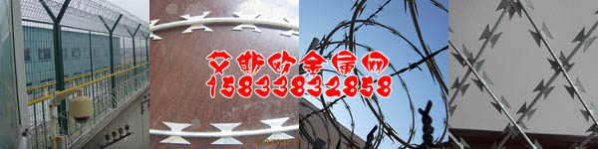
刀刺隔离网的常用规格为：
12*12cm，12*14cm，14*14cm 材质：电镀锌、热镀锌、包塑。
刀刺网的常用规格为：
BTO22 ，内丝2.5mm 刀刺网有很好的隔离作用，防攀爬作用特别大。
刀刺隔离网的工艺
它采用钢板（刀板）冲压成型包附于热镀锌钢丝(芯线)之上，由锐利尖角镀锌钢板或不锈钢薄板做刀片，高张力钢丝做芯线组合而成的。
刀刺隔离网的特点：
刀刺网又名刮刀型刺丝，是一种发展起来的防护、隔离能力较强的新型防护网产品。锋利的刀型刺由双线扣装后成蛇腹状，既美观又让人不寒而栗。起到了很好的阻吓作用。同时该产品具有美观、防阻效果好、施工便利等优点。
刀片刺网又名刀片刺绳，是一种发展起来的防护、隔离能力较强的新型防护产品。
刀刺隔离网的组成：
刀刺网主要采用刺铁丝和立柱组合，做防护网使用，起到隔离防护的作用。刺铁丝也可配合栅栏使用，架在栅栏的上方，多用在变电站，飞机场等地。
刀刺网根据刺铁丝材质可分为镀锌与包塑两种，镀锌分为电镀锌与热镀锌，包塑颜色为墨绿色与草绿色，刺绳上的刺丝能够起到吓阻，高效防护的效果。
刀刺隔离网的用途：
主要用于高速公路,军事管理区,封山育林,植物园,区域分界,果园围网等高防护性地方,其产品主要优点是安装简易,施工速度快。
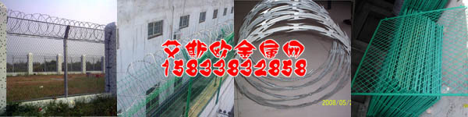
刀刺网主要规格是最常用的刺绳型号为12#x14# 14#x14#两种，刺丝长度为1-2.5cm，常为25公斤一捆。立柱规格可按客户要求订制

刀刺隔离网的筛选报价
刀刺隔离网本就是现在最讨人青睐的产品，那么我们怎样才能在这个基础上更好的让更多的客户来购买呢因为刀刺隔离网是目前市场上防护效果最好的几个产品之一，其他任何产品是无法取代的，也正因此客户在选择刀刺隔离网后就不会选择其他类型的丝网产品了。但是也不是每个客户都会在第一次打电话就选定该厂的刀刺隔离网产品的，也不是每个客户都看好刀刺隔离网的。所以我们要学会自我筛选，就拿第一种来说，既然他打电话问了就说明他需要刀刺隔离网这种产品，至于为什么没选择你厂，是因为他还要多了解一下，毕竟每个厂家的价格不一样。
那么面对以上这种情况我们该如何做才能让他认定我厂呢。我们是不是有必要跟进一下，主动给他打电话，毕竟据数据显示客户第一次打电话购买丝网类产品的几率仅仅占8％，成交率非常低，如果不好好把握机会的话很有可能被其他公司抢走。所以刀刺隔离网销售人员在面对这种情况应该这样做：要充分的向客户介绍产品的详细规格参数，给客户介绍清楚每种产品的用途，因为刀刺隔离网的种类也很多，了解客户的需求后，推荐一种价格低廉但可以满足客户需求的产品。不要让客户浪费资金买一些用不到的产品。也不要诋毁同行的其他厂家，只需要说明公司生产出来的产品的优势，客户选择哪一家是客户的权利，所以突出自己产品的优势，与其他厂家生产的刀刺隔离网区别就可以。

刀刺隔离网搭配围墙安装步骤
刀刺隔离网不仅能够单独的使用，还能与其他产品搭配来使用，而且搭配使用比单独使用所起到的防护作用要提高不知多少倍，尤其是在围墙上应用。刀刺隔离网本身就有着不下于其他产品的防护性能，如果加上围墙本身的高度和防护性能的话，效果更是非常显著，毕竟仅仅是围墙的话所起到的防护效果也就是高度高点很难令人攀爬，但不是怕不上去，而如果加上刀刺隔离网这种令人看了就心惊胆战的产品的话，安全系数可谓是相当的高，即使围墙不是很高也不会出现小偷翻墙进来的情况。那么怎样才能实现刀刺隔离网+围墙的超高防护性能呢，下面就由小编来告诉你怎样将刀刺隔离网安装到围墙上吧。首先，因为刀刺网本身是蛇腹形状，如果想要让它很好的固定在围墙上那么就必须配备相应的支架来支撑。
当然为了防止小偷没被吓到先把自己吓到的情况，在进行刀刺隔离网安装时，支架最好每两个之间间距3米，这样不仅起到了防腐效果，还很美观，不会让里面居住的人感到不适。再者安装好立柱后，先把要安装刀刺隔离网的第一根立柱上拉上铁丝，然后用铁丝将刀片刺网串联在一起，然后再把铁丝固定在安装好的立柱上。最后也是最简单的一步，把用铁丝串接在一起的刀片刺网，拉开固定就行了。这样一个拥有超高防腐效果且美观的防护设施就完成了。

